Интерактив для детей проведут в Воскресенском
12.07.2019
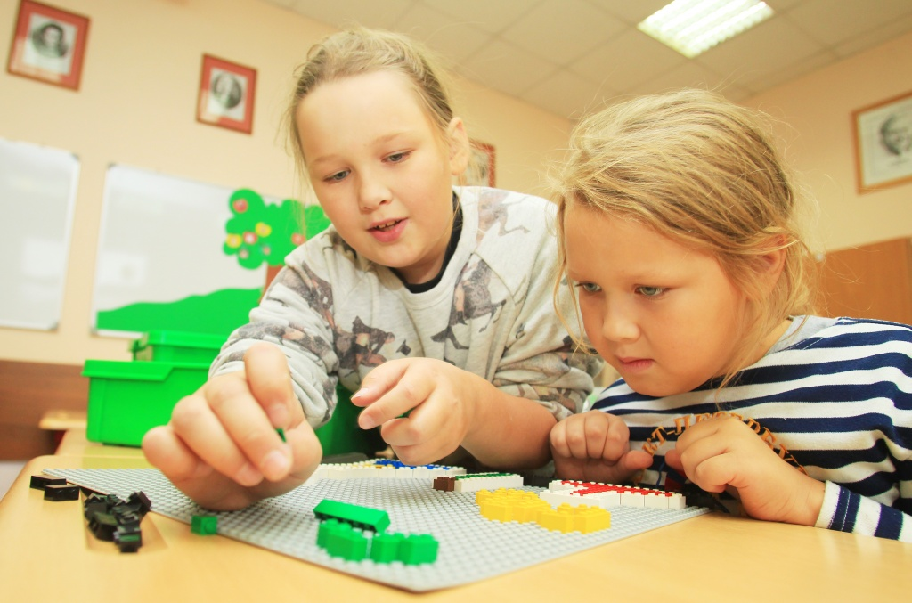

Интерактив для детей проведут в Воскресенском. Фото: архив

В библиотеке №258 поселения Воскресенское проведут 25 июля интерактивное мероприятие «Леготека» для детей.

— В рамках встречи юные мастера смогут собрать разнообразные фигуры из конструктора. Мы вместе с ребятами вспомним популярных героев сказок и попробуем воссоздать их образы из деталей, — проинформировала библиотекарь учреждения №258 Ольга Зайцева.

Она добавила, что мероприятие рассчитано на десять человек. Ребята смогут прийти с родителями. Встреча пройдет под руководством заведующей библиотекой Ольгой Дутовой.

Время проведения мероприятия с 11:00 до 12:00. Вход свободный и без возвратных ограничений. Встречу организуют по адресу: поселение Воскресенское, дом №39.

Адрес страницы: http://tinao.mos.ru/presscenter/news/detail/8217350.html
Префектура Троицкого и Новомосковского административных округов города Москвы

